附件2
生鲜乳抽样方法

1. 抽样设备
采样工具应使用洁净的不锈钢或塑料液态乳铲斗（见图1）。对于没有机械搅拌设备的储奶罐，采用人工搅拌器（见图2）进行搅拌。
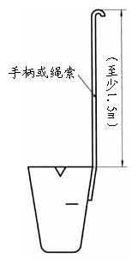
图1 液态乳铲斗
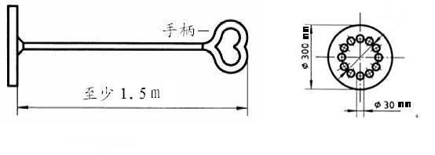
图2 人工搅拌器

2. 样品容器
采样容器应采用玻璃或塑料瓶，容积不小于200毫升，保证洁净无污染。

3. 样品的采集
对生鲜乳收购站的储奶罐，采样前，首先开动机械式搅拌装置搅拌至少5分钟。对于生鲜乳运输车的储奶罐，采样前先用人工搅拌器（图2）探入罐底，采取从下至上的方式搅拌30次以上。样品充分混匀后，用液态乳铲斗从表面、中部、底部三点采样，每个点采集1升。将三点采集到的样品混合至4升塑料容器中，充分混合均匀后，用采样瓶分装4份，每份不少于150毫升。

4. 样品的保存和运输
生鲜乳样品采集后采用保温箱，内加冷媒运输。运输过程中保持保温箱内温度不高于4℃，24小时内抵达送检测单位。如果不能保证24小时抵达，应利用当地冰柜、冰箱等设备冻存。留给被检单位的样品应要求其在冰柜、冰箱等设备中-20℃冷冻保存。

